Министерство науки и высшего образования Российской Федерации

ФЕДЕРАЛЬНОЕ ГОСУДАРСТВЕННОЕ ABTOHOMHOE ОБРАЗОВАТЕЛЬНОЕ УЧРЕЖДЕНИЕ ВЫСШЕГО ОБРАЗОВАНИЯ
“Национальный исследовательский университет ИТМО”

Лабораторная работа № 1
«Rалибровка телевизионной камеры в программной среде Matlab»

Санкт-Петербург 2020

Цель работы: изучить работу приложения Camera Calibrator для калибровки телевизионной камеры в программной среде Matlab.

Для изучения работы приложения Camera Calibrator в программной среде Matlab должен быть установлен Computer Vision System Toolbox. Проверить установлен ли Computer Vision System Toolbox можно с помощью команды ver в командном окне Matlab (>> ver), которая позволяет определить номер версии Matlab и всех других установленных продуктов MathWorks.

Алгоритм калибровки камеры

Алгоритм калибровки основан на модели камеры-обскуры:

w —— Х У Z 1]R к , 1
где (Х, У, Z) —координаты точки в мировой системе координат; (х, у) — координаты соответствующей точки изображения в пикселях; w — произвольный однородный масштабный коэффициент координат; R — матрица трехмерного вращения камеры; Т — матрица перемещения камеры относительно мировой системы координат; К — собственная матрица камеры, определяемая как:

f, | 0 | 0
s | f | 0 .
с, | су | 1
Координаты [Су§ Йу Представляют оптический центр (главную точку) в пикселях. Когда оси х и у точно перпендикулярны, параметр перекоса s равен НулЮ.
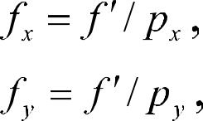
где f' — фокусное расстояние в мировых единицах, выраженное в миллиметрах; [pg, ру] — размер пикселей в мировой системе координат в направлении х и у cooтвeтcтвeннo;f, иf выражены в пикселях.
Алгоритм калибровки камеры оценивает значения внутренних и внешних параметров, а также коэффициентов искажения. Калибровка камеры состоит из следующих этапов:
Вначале определяются внутренние и внешние параметры при условии, что объектив идеальный, т.е. искажения объектива равны нулю.

На следующем этапе определяются все параметры одновременно, включая коэффициенты искажения, используя нелинейную минимизацию наименьших квадратов (алгоритм Левенберга—Марквардта). Начальной оценкой внутренних и внешних параметров является результат определения этих параметров на предыдущем этапе, а начальной оценкой коэффициентов искажения является ноль.

Изучение работы приложения Camera Calibrator

Приложение Camera Calibrator запускается из вкладки APPS в верхней панели интерфейса Matlab (рис. 1) или командой cameraCalibrator в командном окне Matlab (>> cameraCalibrator).
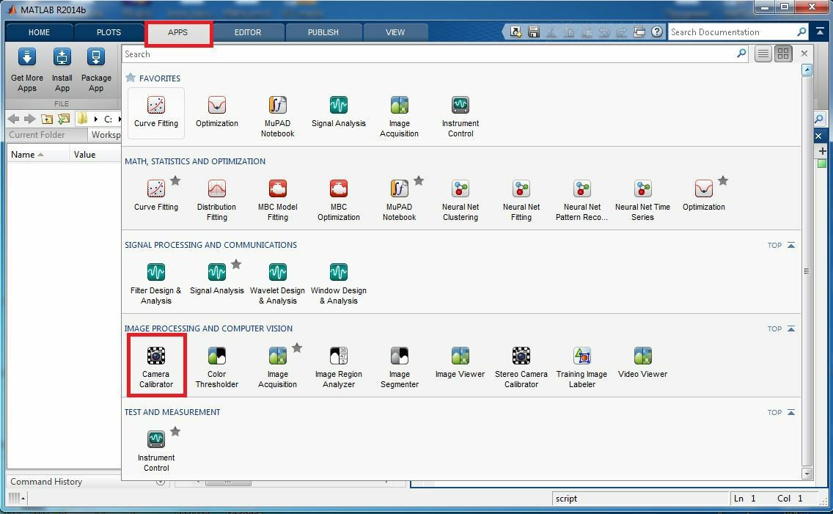

Рисунок 1 — Запуск приложения Camera Calibrator

Окно приложения Camera Calibrator представлено на рисунке 2.
Для начала необходимо выбрать папку с изображениями, заранее полученными с телевизионной камеры, и указать размер ячейки шахматной доски. Для этого в верхней панели необходимо нажать Add Images и выбрать строку From file (рис. 3).

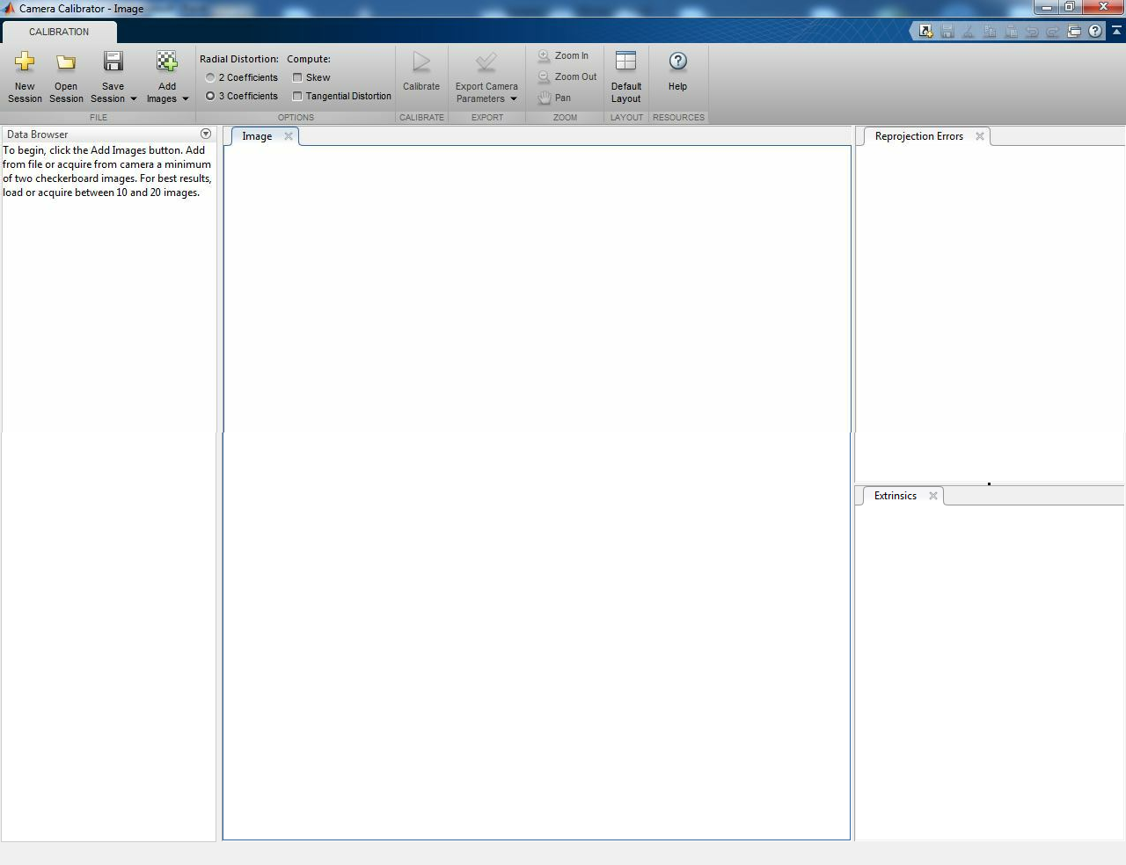
Рисунок 2 — Окно приложения Camera Calibrator

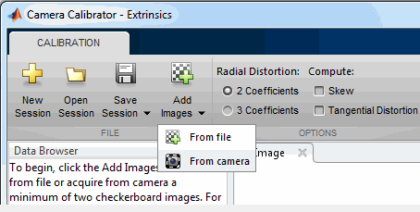

Рисунок 3 — Выбор способа загрузки изображения

После выбора изображений в диалоговом окне «Checkerboard Square Size» необходимо ввести размер ячейки шахматной доски (размер ячейки шахматной доски равен 50 мм, рис. 4).

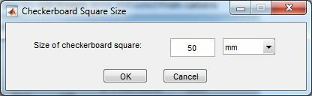
Рисунок 4 — Окно установки размера ячейки шахматной доски

После нажатия на кнопку «ОК» приложение будет пытаться обнаружить шахматную доску в каждом из добавленных изображений. Появится окно индикатора выполнения анализа изображений, показывающее пpoгpecc обнаружения (рис. 5).
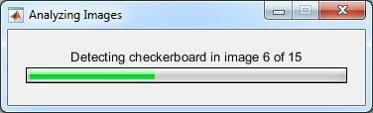
Рисунок 5 — Окно индикатора выполнения анализа изображений

Если какое-либо из изображений будет отклонено, появится окно
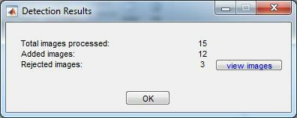
«Detection Results» (рис. 6), которое содержит диагностическую информацию. Результаты показывают, сколько всего изображений было обработано и сколько было принято, отклонено или пропущено.

Рисунок 6 — Результаты обнаружения шахматной доски на изображениях Чтобы просмотреть отклоненные изображения, нажмите «view images».
Приложение отклоняет похожие изображения. Оно также отклоняет изображения, на которых не было обнаружено всей шахматной доски. Возможные причины отсутствия обнаружения — размытое изображение или нечеткий крайний угол рисунка. Время обнаружения зависит от количества ячеек шахматной доски.

После загрузки изображений необходимо перейти к калибровке телевизионной камеры. Можно указать 2 или 3 коэффициента радиального искажения, выбрав соответствующий переключатель в разделе «Options» (рис. 7). Установите метку на строку «3 Coefficients» и запустите калибровку.
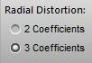
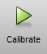
Рисунок 7 — Выбор количества коэффициентов радиального искажения и кнопка запуска калибровки телевизионной камеры
Процесс калибровки займет немного времени, после чего появятся изображения в окнах «Reprojection Errors» и «Extrinsics» (рис. 8).
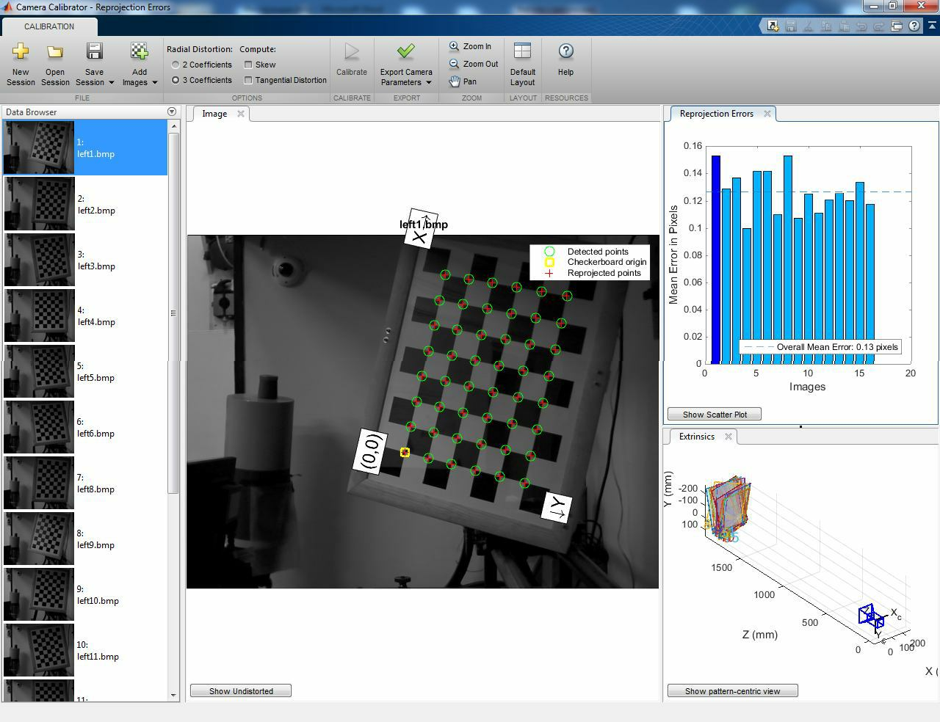
Рисунок 8 — Окно приложения после калибровки телевизионной камеры

В окне «Reprojection Errors» показываются ошибки перепроецирования, т.е. расстояния в пикселях между обнаруженной и перепроецированной точками. Приложение Camera Calibrator рассчитывает ошибки перепроецирования, проецируя точки шахматной доски из мировых координат, определенных шахматной доской, в координаты изображения. Затем приложение сравнивает перепроецированные точки с соответствующими обнаруженными точками. Допустимые ошибки перепроецирования должны составлять менее одного пикселя.
Приложение Camera Calibrator отображает в пикселях ошибки перепроецирования в виде гистограммы и точечной диаграммы (рис. 8 и 9). Между графиками можно переключаться, используя кнопку на дисплее (кнопка «Show Scatter Plot» или «Show Bar Graph»).
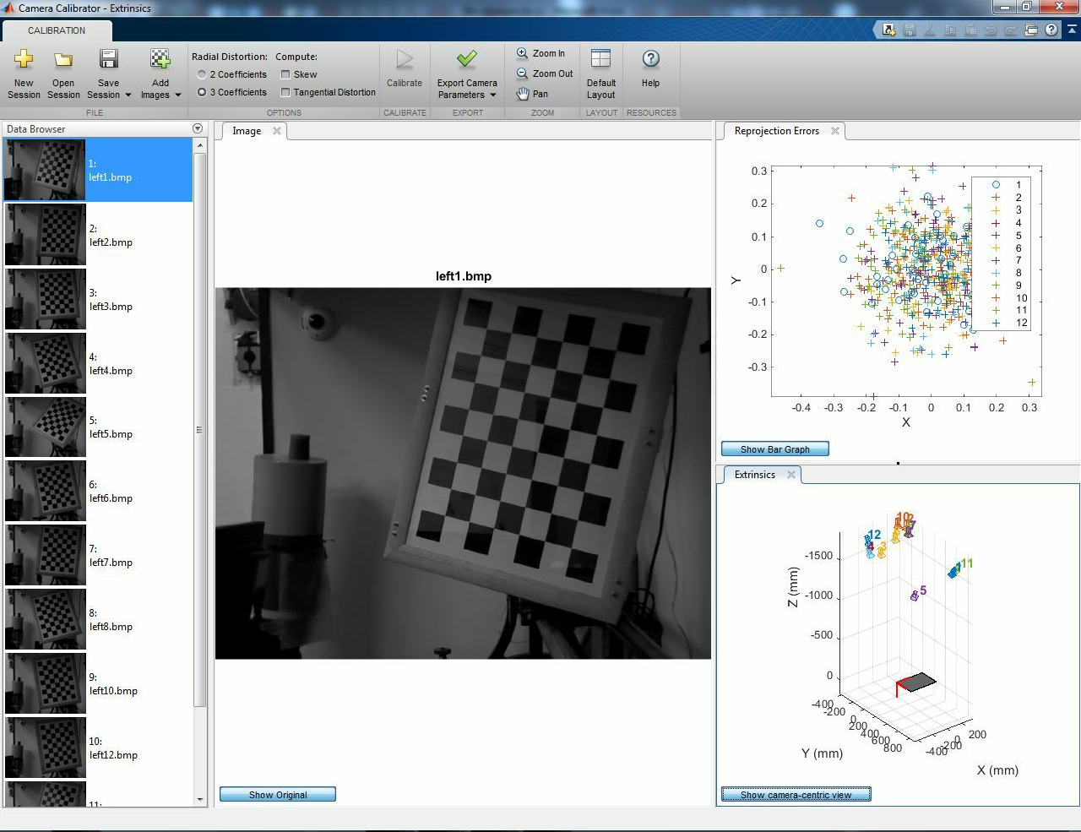
Рисунок 9 — Другой вид окон приложения Camera Calibrator

Гистограмма отображает среднюю ошибку репроекции на изображение вместе с общей средней ошибкой. Метки на панели соответствуют идентификаторам изображений. Подсвеченная полоса соответствует

выбранному изображению. В окне «Reprojection Errors» также можно определить изображения с максимальной ошибкой перепроецирования. Эти изображения можно выбрать и удалить из списка на панели браузера данных (окно «Data Browser»).
Точечная диаграмма отображает ошибки перепроецирования для каждой точки. Плюс-маркеры соответствуют точкам на выбранном изображении. Точная калибровка обычно приводит к компактному облаку точек. Выбросы указывают на потенциальные проблемы с соответствующими изображениями. Чтобы уменьшить погрешность, можно удалить эти изображения.
Трехмерный график (окно «Extrinsics») показывает ориентацию шахматной доски относительно камеры и ориентацию камер относительно шахматной доски (рис. 8 и 9). Вид, показывающий ориентацию шахматной доски относительно камеры, полезен, если камера была неподвижна во время съемки. Ориентация камер относительно шахматной доски полезна, если шахматная доска неподвижна. Нажатие кнопки на дисплее позволяет переключаться между визуальными эффектами (кнопка «Show pattern-centric view» или «Show camera-centric view»).
Чтобы просмотреть эффекты устранения искажения объектива, на панели изображений (окно «Image») нажмите «Show Undistorted». Если калибровка была точной, искаженные линии на изображении становятся прямыми. Возврат к первоначальному изображению — с помощью кнопки
«Show Original».
При удовлетворительной точности калибровки (ошибка перепроецирования составляет от 0,1 до 0,2 пикселя), можно сохранить и экспортировать параметры камеры в объект или сгенерировать параметры камеры в виде сценария Matlab. Это осуществляется нажатием кнопки
«Export Camera Parameters» (рис. 10).
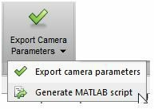
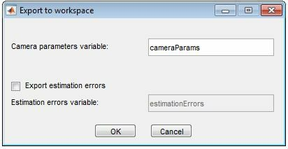
Рисунок 10 — Экспорт параметров камеры

Нажмите «Export Camera Parameters», чтобы создать объект cameraParams в рабочей области. Объект содержит внутренние и внешние параметры камеры, а также коэффициенты искажения. Для экспорта объект estimationErrors (стандартные ошибки оценочных параметров камеры) необходимо установить галочку в строке «Export estimation errors».
Значения параметров объектов cameraParams и estimationErrors можно посмотреть в основном окне Matlab (рис. 11 и 12).
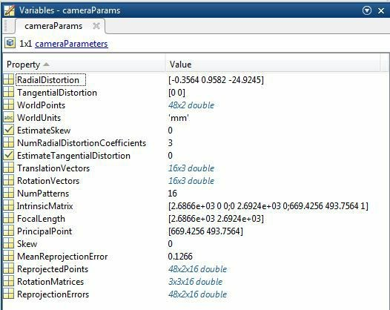
Рисунок 11 — Значения объекта cameraParams

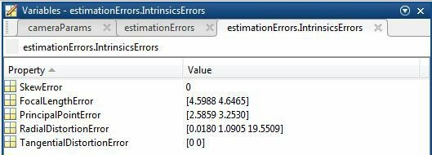
Рисунок 12 — Значения объекта estimationErrors

Порядок выполнения работы

- Запустить программную среду Matlab.
- Запустить приложение Camera Calibrator.
- Загрузить изображения камеры.
- Провести калибровку камеры.
- Сохранить на одном рисунке изображения гистограммы и точечной диаграммы ошибок перепроецирования для одной камеры.
- Сохранить на одном рисунке трехмерный график ориентации шахматной доски относительно камеры и ориентации камер относительно шахматной доски.
- Сохранить на одном рисунке параметры cameraParams и
estimationErrors.
- Определить размер элемента матричного приемника оптического изображения, если фокусное расстояние объектива равно 12 мм, а размер изображения в элементах вдвое меньше максимального размера в элементах матричного приемника оптического излучения.
- Выполнить п. 3-8 для изображений второй камеры.

Содержание отчета

Титульный лист отчета должен содержать название лабораторной работы, ФИО студента, номер группы, ФИО преподавателя (Приложение 1).
Отчет (не более 10 страниц) должен содержать цель работы, краткие теоретические сведения, рисунки с графиками результатов калибровки, внутренние и внешние параметры камеры и коэффициенты искажения, выводы по работе.
В выводе записать фокусное расстояние (FocalLength) с погрешностью (FocalLengthError), радиальные искажения (RadialDistortion) с погрешностью (RadiaЮistortionError), оптический центр камеры (PrincipalPoint) с погрешностью (PrincipalPointError) и среднюю ошибку перепроецирования (MeanReprojectionError) для каждой камеры, а также рассчитанныи размер пикселя для каждой камеры.

Приложение 1
Министерство науки и высшего образования Российской Федерации
ФЕДЕРАЛЬНОЕ ГОСУДАРСТВЕННОЕ ABTOHOMHOE ОБРАЗОВАТЕЛЬНОЕ УЧРЕЖДЕНИЕ ВЫСШЕГО ОБРАЗОВАНИЯ
“Национальный исследовательский университет ИТМО”

Лабораторная работа №
«Название лабораторной работы»

Выполнил: Группа: Проверил:
Санкт-Петербург 20a

